الإحصاء الفلسطيني يصدر بياناً صحفياً بمناسبة يوم المعاق العالمي، 03/12/2014

- 2.7% من الأفراد في فلسطين يعانون من إعاقة واحدة على الأقل عام 2011
- الاعاقة الحركية اكثر انواع الاعاقة انتشارا في فلسطين
- حوالي 1,134 فرد من الأفراد المصابين في الحرب على قطاع غزة عام 2014 يتوقع اصابتهم بإعاقة

الحرب على قطاع غزة
أشارت الاحصاءات الاولية الصادرة عن وزارة الصحة في قطاع غزة أن حوالي 1,134 فرد من المصابين في الحرب الأخيرة على قطاع غزة يتوقع إصابتهم بإعاقة واحدة على الأقل؛ 833 فرد منهم 18 سنة فأكثر، و301 هم من الأفراد دون 18 سنة. وهم يشكلون حوالي 10% من مجمل الأفراد المصابين في الحرب والذي بلغ عددهم 11,232 مصاب.

نسب انتشار الإعاقة في فلسطين
أشارت البيانات في العام 2011 الى أن أعداد ذوي الإعاقة وصلت إلى حوالي 113 ألف فرد، أي 2.7% من مجمل السكان منهم 75 ألف في الضفة الغربية، يشكلون 2.9% من مجمل السكان في الضفة الغربية، وحوالي 38 ألف في قطاع غزة، أي 2.4% من مجمل السكان في قطاع غزة. كما بلغت نسبة الإعاقة بين الذكور 2.9% مقابل 2.5% بين الإناث.

نسبة الأفراد ذوي الإعاقة حسب الجنس والمنطقة، 2011
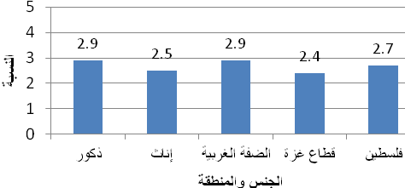

ارتفاع نسبة الإعاقة بارتفاع العمر
نسبة انتشار الإعاقة ترتفع بارتفاع العمر، فوفق بيانات عام 2011 يلاحظ أن النسبة الأعلى كانت بين الإفراد الذين أعمارهم 75 سنة فأكثر، حيث بلغت النسبة 32.0%؛ 28.9% بين الذكور مقابل 34.1% بين الإناث، فيما وصلت هذه النسبة 1.5% بين الأطفال 0-17 سنة؛ 1.8% بين الذكور و1.3% بين الإناث.

أعلى نسبة إعاقة في محافظة جنين وأدناها في محافظة القدس
أشارت بيانات الجهاز في العام 2011 أن 4.1% من مجموع الأفراد في محافظة جنين هم ذوي إعاقة، تليها محافظة الخليل بنسبة 3.6%. وبلغت أدناها في محافظة القدس بنسبة 1.4%. أما في قطاع غزة كانت أعلى نسبة في محافظة غزة بواقع 2.5%، تلتها محافظات شمال غزة ورفح ودير البلح بنفس النسبة؛ 2.4%، وأدناها في محافظة خانيونس؛ 2.2%.

الإعاقة الحركية الأكثر انتشارا بين الأفراد ذوي الإعاقة
48.4% من إجمالي الأفراد ذوي الإعاقة في فلسطين يعانون من إعاقات حركية استنادا الى بيانات العام 2011؛ 49.5% في الضفة الغربية مقابل 47.2% في قطاع غزة. تليها إعاقة بطء التعلم بنسبة 24.7%، بواقع 23.6% في الضفة الغربية مقابل 26.7% في قطاع غزة.
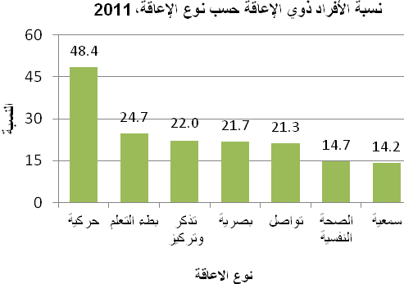

الأسباب المرضية أكثر الأسباب وراء الإعاقة.
43.7% من الصعوبات/الإعاقات البصرية كان سببها مرضي في العام 2011، وشكل هذا السبب ما نسبته 42.9% للإعاقة الحركية، و29.1% للإعاقة السمعية، و28.7% لإعاقة التذكر والتركيز، و27.6% لإعاقة بطء التعلم، و27.2% للإعاقة النفسية. فيما كانت الأسباب الخَلقية (أي مع الولادة) الأكثر وراء إعاقة التواصل؛ 33.6%.

أكثر من ثلث الأفراد ذوي الإعاقة 15 سنة فأكثر لم يلتحقوا أبدا بالتعليم
تشير بيانات عام 2011 حول الاعاقة أن 37.6% من الأفراد ذوي الاعاقة في فلسطين لم يلتحقوا أبدا بالتعليم؛ 35.5% في الضفة الغربية و42.2% في قطاع غزة. بالمقابل فان 33.8% من الأفراد ذوي الاعاقة التحقوا بالتعليم وتسربوا منه؛ 37.0% في الضفة الغربية و27.1% في قطاع غزة. كما أظهرت النتائج أن 53.1% من الأفراد ذوي الاعاقة هم أميون؛ 51.5% في الضفة الغربية و56.3% في قطاع غزة.

غالبية الافراد ذوي الإعاقة 15 سنة فأكثر لا يعملون
اظهرت بيانات العام 2011 أن 87.3% من الأفراد ذوي الاعاقة في فلسطين لا يعملون؛ 85.6% في الضفة الغربية مقابل 90.9% في قطاع غزة.

حوالي ثلث الأفراد ذوي الإعاقة 15 سنة فأكثر لم يتزوجوا أبدا
34.1% من الأفراد ذوي الاعاقة في فلسطين لم يتزوجوا أبدا في العام 2011؛ 35.7% في الضفة الغربية، و30.7% في قطاع غزة. في حين بلغت نسبة المتزوجين من الأفراد 15 سنة فأكثر 44.5% في فلسطين دون وجود فروق بين الضفة الغربية وقطاع غزة، وبلغت نسبة الأرامل (تشمل الجنسين) 18.2% بواقع 15.9% في الضفة الغربية و23.1% في قطاع غزة، أما المطلقين (تشمل الجنسين) فقد بلغت نسبتهم 2.4% في فلسطين بواقع 2.8% في الضفة الغربية و1.6% في قطاع غزة.

أثر الإعاقة على حياة الأفراد ذوي الإعاقة 18 سنة فأكثر
- تجنب الاندماج بسبب نظرة الآخرين
8.7% من الأفراد ذوي الإعاقة في العام 2011، دائما ما يتجنبون القيام بعمل ما بسبب نظرة الآخرين لهم؛ 9.5% في الضفة الغربية و7.7% في قطاع غزة.

- عدم القدرة على استخدام المواصلات العامة
تشير بيانات عام 2011 الى ان 76.4% من الأفراد ذوي الإعاقة لا يستخدمون المواصلات العامة بسبب عدم وجود البنية التحتية اللازمة لتمكينهم من استخدامها؛ 75.5% في الضفة الغربية و78.1% في قطاع غزة.

- صعوبات كاملة في تأدية الأنشطة اليومية في البيت
34.2% من الأفراد ذوي الإعاقة أفادوا بأنهم لا يستطيعون أداء أنشطتهم اليومية إطلاقا داخل بيوتهم بسبب إعاقتهم؛ 32.1% في الضفة الغربية و38.4% في قطاع غزة، حسب بيانات عام 2011.

- ما يزيد عن خمس المعاقين بقليل تركوا التعليم بسبب إعاقتهم
في العام 2011، 22.2% من الأفراد ذوي الإعاقة تركوا التعليم بسبب إعاقتهم؛ 23.2% في الضفة الغربية و19.4% في قطاع غزة. وبواقع 21.7% بين الذكور مقابل 22.9% بين الإناث

